…….. (1) ………  ……..(2)……… | BẢNG ĐỐI CHIẾU  THẨM ĐỊNH THIẾT KẾ VỀ PHÒNG CHÁY VÀ CHỮA CHÁY

1. Tên công trình: Kho chứa LNG
2. Địa điểm xây dựng:
3. Chủ đầu tư:
4. Cơ quan thiết kế:
5. Cán bộ thẩm định:
6. Danh mục các Quy chuẩn, tiêu chuẩn, quy định áp dụng để đối chiếu thẩm định
7. Quy mô, sự phù hợp của các tiêu chuẩn, quy chuẩn áp dụng để thiết kế và danh mục bản vẽ
7.1. Quy mô của công trình: Mô tả quy mô của công trình để xem xét
7.2. Danh mục bản vẽ: Thống kê chi tiết danh mục bản vẽ thiết kế Chủ đầu tư gửi kèm.
- Thuyết minh: … quyển;
- Bản vẽ báo cháy: ……………………
- Bản vẽ chữa cháy, trang bị phương tiện chữa cháy ban đầu: ……………………
- Bản vẽ đèn chiếu sáng sự cố, đèn chỉ dẫn thoát nạn: ……………………
- Bản vẽ hệ thống điện: ……………………
- Bản vẽ trang bị phương tiện chữa cháy cơ giới, dụng cụ phá dỡ thô sơ và dụng cụ chữa cháy thông thường: ……………………
Kết luận: Đã bảo đảm đầy đủ để đối chiếu hay chưa. Trường hợp còn thiếu cần kiến nghị bổ sung bản vẽ thiết kế.
8. Nội dung kiểm tra đối chiếu theo tiêu chuẩn quy định:
TT | Nội dung đối chiếu | Nội dung thiết kế | Nội dung quy định của quy chuẩn, tiêu chuẩn kỹ thuật | Khoản, Điều | Kết luận
1 | Xác định chiều cao an toàn PCCC, số tầng, nhóm nhà, hạng nguy hiểm cháy nổ, cấp nguy hiểm cháy các hạng mục công trình để áp dụng các quy định về PCCC
- | Đối tượng thuộc diện thẩm định, phân cấp thẩm định | - Nhà máy chế biến khí LNG; kho chứa khí LNG, Trạm chiết khí LNG, trạm phân phối khí LNG  - Nêu các thông tin cần thiết của dự án, công trình… hoặc phương tiện giao thông cơ giới để xác định phân cấp thẩm định | - Đối tượng thuộc diện thẩm định Phụ lục III Nghị định số 105/2025/NĐ-CP  - Thẩm quyền theo điều 9 | Phụ lục III,  Nghị định số 105/2025/NĐ-CP  Điều 9 Thông tư 36/2025/TT-BCA
- | Số tầng và tầng hầm | Xác định số tầng trên mặt đất, số tầng hầm, tầng nửa/bán hầm của cả công trình | * Số tầng của tòa nhà bao gồm toàn bộ các tầng trên mặt đất (kể cả tầng kỹ thuật, tầng tum) và tầng bán/nửa hầm, không bao gồm tầng áp mái.  CHÚ THÍCH: Tầng tum không tính vào số tầng nhà của công trình khi chỉ có chức năng sử dụng để bao che lồng cầu thang bộ/giếng thang máy và che chắn các thiết bị kỹ thuật của công trình (nếu có), có diện tích mái tum không vượt quá 30 % diện tích sàn mái.  Đối với nhà nhóm F1 đến F4, tầng lửng không tính vào số tầng nhà của công trình khi được sử dụng làm khu kỹ thuật và có diện tích sàn xây dựng không vượt quá 10 % diện tích sàn ngay bên dưới và không vượt quá 300 m² (chỉ được 01 tầng lửng không tính vào số tầng nhà)  Ngoài ra, Đối với nhà chung cư  -Không tính vào số tầng nhà cho duy nhất 01 tầng lửng có diện tích sàn không vượt quá 10% diện tích sàn xây dựng của tầng ngay bên dưới và có tổng diện tích sàn không vượt quá 300 m², khi chỉ có chức năng sử dụng làm khu kỹ thuật (sàn kỹ thuật đáy bể bơi, sán đặt máy phát điện, hoặc các thiết bị kỹ thuật khác của công trình).  - Đối với công trình có các cao độ mặt đất khác nhau thì số tầng nhà tính theo cao độ mặt đất thấp nhất theo quy hoạch được duyệt.  - Khi xem xét các yêu cầu về an toàn cháy đối với nhà có cao độ mặt đất xung quanh khác nhau, không xác định tầng nằm dưới cao độ mặt đất theo quy hoạch được duyệt là tầng hầm nếu đường thoát nạn từ tầng đó không di chuyển theo hướng từ dưới lên trên. | Đ 1.4.50  QCVN 06:2022 và sửa đổi 1  Đ 1.4.14  QCVN 04:2021  Đ 1.4.57  QCVN 06:2022
- | Chiều cao phục vụ PCCC | Lưu ý:  - Mái nhà có sự có mặt thường xuyên của con người (không ít hơn 2 giờ liên tục hoặc tổng thời gian không ít hơn 6 giờ trong vòng một ngày đêm) theo quy định tại Điều 1.4.37 QCVN 06:2022/BXD.  - Trong trường hợp nhà có nhiều chiều cao PCCC thì ghi rõ chiều cao PCCC tại từng mặt, từng phần nhà  - Đối với nội dung liên quan đến yêu cầu trang bị hệ thống PCCC và trang bị phương tiện PCCC theo TCVN 3890:2023 thì đối với trường hợp nhà có nhiều cốt đường cho xe chữa cháy hoạt động và/hoặc nhiều ô cửa sổ mở trên tường ngoài của tầng trên cùng ở các cao độ khác nhau thì chiều cao PCCC được xác định trên nguyên tắc lấy theo khoảng cách lớn nhất (tính từ mặt đường cho xe chữa cháy tiếp cận đến mép dưới của lỗ cửa (cửa sổ) mở trên tường ngoài của tầng trên cùng tương ứng.  - Việc xác định chiều cao PCCC không xác định đối với các thiết bị tồn chứa, dây chuyền công nghệ bố trí ngoài trời: Bồn chứa khí LNG, trạm chiết… | Chiều cao PCCC của nhà (không tính tầng kỹ thuật trên cùng) được xác định như sau:  - Bằng khoảng cách lớn nhất tính từ mặt đường cho xe chữa cháy tiếp cận đến mép dưới của lỗ cửa (cửa sổ) mở trên tường ngoài của tầng trên cùng;  - Bằng một nửa tổng khoảng cách tính từ mặt đường cho xe chữa cháy tiếp cận đến mặt sàn và đến trần của tầng trên cùng – khi không có lỗ cửa (cửa sổ).  CHÚ THÍCH 1: Khi mái nhà được khai thác sử dụng thì chiều cao PCCC của nhà được xác định bằng khoảng cách lớn nhất từ mặt đường cho xe chữa cháy tiếp cận đến mép trên tường bao của mái.  CHÚ THÍCH 2: Khi xác định chiều cao PCCC thì mái nhà không được tính là có khai thác sử dụng nếu con người không có mặt thường xuyên trên mái.  CHÚ THÍCH 3: Khi có ban công (lô gia) hoặc kết cấu bao che (lan can) cửa sổ thì chiều cao PCCC được tính bằng khoảng cách lớn nhất từ mặt đường cho xe chữa cháy tiếp cận đến mép trên của kết cấu bao che (lan can).  CHÚ THÍCH 4: Trong trường hợp các mặt đường tiếp cận nhà có cao độ khác nhau thì nhà có thể có các chiều cao PCCC khác nhau tùy thuộc vào phương án thiết kế an toàn cháy cụ thể. | Đ 1.4.9  QCVN  06:2022/BXD và Sửa đổi 1: 2023
2 | Hệ thống báo cháy
2.1 | Đối tượng trang bị
- | Đối với nhà | - Bên trong các công trình liên quan đến LNG thường có một số hạng mục như nhà văn phòng, nhà ký túc xá người làm việc hoặc nhà kho chứa các sản phẩm, dụng cụ xác định quy mô để trang bị hệ thống báo cháy theo bảng A2 (nhà ký túc xá), A4 (văn phòng), A15 (nhà kho) | Danh mục nhà phải trang bị hệ thống báo cháy tự động, thiết bị báo cháy cục bộ theo quy định tại Bảng A.1  - Chung cư, nhà tập thể; ký túc xá: Cao từ 5 tầng trở lên hoặc khối tích từ 2 500 m3 trở lên (Cho phép trang bị thiết bị báo cháy cục bộ khi chiều cao thấp hơn 5 tầng và khối tích nhỏ hơn 5 000 m3) | Điều 5.2.1 TCVN 3890:2023  Bảng A.1 TCVN 3890:2023
- | Đối với hạng mục/khu vực/thiết bị | Lưu ý việc xem xét trang bị hệ thống báo cháy tự động cho khoảng không gian phía trên trần giả hoặc dưới sàn nâng của các khu vực trong các gian phòng, nhà thuộc diện trang bị hệ thống báo cháy tự động theo mục 6 Bảng A.2  - Khoảng không gian phía trên trần giả hoặc dưới sàn nâng trong các gian phòng, nhà thuộc diện trang bị hệ thống chữa cháy tự động được trang bị phương tiện PCCC như sau:  + Khoảng không gian phía trên trần giả hoặc dưới sàn nâng trong các gian phòng, nhà chỉ thuộc diện trang bị hệ thống chữa cháy tự động hoặc báo cháy tự động thì chỉ trang bị hệ thống chữa cháy tự động hoặc báo cháy tự động tương ứng; trường hợp gian phòng, nhà thuộc diện phải trang bị cả 02 hệ thống thì khoảng không gian phía trên trần giả hoặc dưới sàn nâng cũng phải trang bị cả 02 hệ thống nêu trên;  + Hạng mục cáp đặt tại không gian phía trên trần treo và dưới sàn nâng không phải trang bị hệ thống báo cháy tự động, chữa cháy tự động gồm: cáp được luồn trong ống hoặc được bọc bằng vật liệu không cháy hoặc có tính cháy Ch1; cáp đơn (dây dẫn) để cấp nguồn cho các hệ thống chiếu sáng và hệ thống cáp thông tin. | - Danh mục hạng mục/khu vực phải trang bị hệ thống báo cháy tự động, thiết bị báo cháy cục bộ theo quy định tại Bảng A2 và A.4.  - Trang bị cho các hạng mục công nghệ, thiết bị ngoài trời có hạng sản xuất nguy hiểm AN, BN, CN của kho chứa, cảng xuất nhập, trạm phân phối khí đốt thực hiện đối với các khu vực:  + Đối với các thiết bị công nghệ sản xuất ngoài trời (thiết bị gia nhiệt sấy khô, bơm, máy nén, thiết bị đo đếm lưu lượng...): Bố trí theo chu vi xung quanh thiết bị;  + Đối với các bồn chứa của kho khí đốt hóa lỏng: Bố trí xung quanh đê bao, tường rào bảo vệ của nhóm bồn bể chứa;  + Đối với khu vực thiết bị xuất, nhập các sản phẩm khí bằng đường bộ cho xe bồn: Bố trí xung quanh thiết bị xuất, nhập;  + Đối với khu vực thiết bị xuất, nhập đường thủy của cảng xuất, nhập khí đốt: Bố trí dọc theo cầu cảng và thiết bị cần xuất, nhập với khoảng cách không quá 100 mét nhưng số lượng không được ít hơn hai.  - Đối với các hạng mục phụ trợ là phòng, nhà của kho chứa, cảng xuất, nhập và trạm phân phối khí đốt, việc trang các đầu báo cháy tự động cho các đối tượng cụ thể sau:  + Các nhà, phòng có hạng sản xuất nguy hiểm cháy, nổ và hạng sản xuất nguy hiểm cháy;  + Trong các nhà đặt máy bơm sản phẩm khí;  + Trong các phòng kho lưu trữ, sửa chữa các bồn, bình chứa khí;  + Tại Phòng điều khiển trung tâm (kho chứa, trạm phân phối), phòng điều hành (cảng xuất, nhập) và hầm cáp bên trong phòng điều khiển trung tâm, nhà vận hành). | Bảng A2, A4 TCVN 3890:2023  Điều 2.6.1.2  QCVN 01:2019/BCA  Điều 2.6.1.3  QCVN 01:2019/BCA
- | Đối với gian phòng |  | Danh mục gian phòng phải trang bị hệ thống báo cháy tự động, thiết bị báo cháy cục bộ theo quy định tại Bảng A.3.
2.2 | Yêu cầu chung
- | Khu vực bảo vệ |  | Trong nhà và công trình quy định tại Phụ lục A phải trang bị hệ thống chữa cháy tự động và/hoặc hệ thống báo cháy tự động cho toàn bộ nhà và công trình, trừ các khu vực sau:  - Các phòng sản xuất với quy trình ướt, hồ bơi, phòng tắm, phòng rửa, phòng vệ sinh;  - Gian phòng hạng nguy hiểm cháy D;  - Hành lang bên;  - Thang bộ;  - Khoang đệm ngăn cháy có tăng áp;  - Khu vực không có nguy hiểm về cháy. | Điều 4.12 TCVN 3890:2023
- | Đối với đầu báo cháy lửa |  | - Các đầu báo cháy lửa cần lựa chọn bố trí cho các đối tượng, khu vực bảo vệ và trong trường hợp khi xảy cháy, giai đoạn phát triển ban đầu của đám cháy có xuất hiện ngọn lửa.  - Việc lựa chọn cảm biến bức xạ ngọn lửa của đầu báo cháy lửa phải phù hợp với bức xạ ngọn lửa của vật liệu cháy | Điều 2.6.2.2  QCVN 01:2019/BCA  Điều 2.6.2.3  QCVN 01:2019/BCA
 |  |  | Việc bố trí các đầu báo cháy lửa để bảo vệ các thiết bị công nghệ ngoài trời phải đáp ứng quy định có hai đầu báo cháy cùng kiểm soát một điểm bảo vệ và bố trí theo hướng ngược chiều nhau. Vị trí bố trí phải tính đến khả năng có thể có tác động nhiễu quang học gây ảnh hưởng đến chất lượng hoạt động của đầu báo cháy.  Diện tích bảo vệ của đầu báo cháy lửa được xác định theo tài liệu kỹ thuật của đầu báo, tiêu chuẩn hiện hành và việc tính toán vị trí, góc đặt bố trí (tầm quan sát) của đầu báo cháy lửa kiểm soát. | Điều 2.6.2.8  QCVN 01:2019/BCA
 | Đối với đầu báo cháy nhiệt |  | Các đầu báo cháy nhiệt được lựa chọn bố trí cho khu vực bảo vệ và trong trường hợp khi xảy cháy, giai đoạn phát triển ban đầu của đám cháy có tỏa nhiều nhiệt. | Điều 2.6.2.4  QCVN 01:2019/BCA
- | Đầu báo cháy khí |  | Các đầu báo cháy khí được lựa chọn bố trí trong các phòng mà khi xảy ra cháy có kèm theo các sản phẩm khí tạo ra nồng độ đạt ngưỡng tác động của đầu báo. | Điều 2.6.2.5  QCVN 01:2019/BCA
- | Đầu báo cháy hỗn hợp |  | Trong trường hợp khu vực kiểm soát của đầu báo cháy không xác định được dấu hiệu đặc trưng của đám cháy, cho phép trang bị hỗn hợp các loại đầu báo cháy hoặc chủng loại đầu báo cháy hỗn hợp (loại đầu báo cháy nhạy cảm với ít nhất hai đặc trưng kèm theo sự cháy) | Điều 2.6.2.6  QCVN 01:2019/BCA
- | Kích hoạt |  | Không cho phép kích hoạt khởi động đồng thời cả hệ thống chữa cháy (bằng khí và bằng bột) và hệ thống bảo vệ hút khói khi các hệ thống này được trang bị cho cùng một phòng bảo vệ. | Điều 2.6.2.13  QCVN 01:2019/BCA
2.3 | Các yêu cầu kỹ thuật | Thực hiện theo đối chiếu mẫu B1 (đối với hệ thống báo cháy loại thường); B2 (đối với hệ thống báo cháy loại địa chỉ) gửi kèm, có một số lưu ý như sau
- | Trang bị đầu báo cháy cho khu vực bồn chứa |  | Các đầu báo cháy thông thường trang bị cho các bồn bể chứa, thiết bị công nghệ sản xuất ngoài trời, theo nguyên tắc, cần bố trí ở khoảng cách tối thiểu không nhỏ hơn 5 mét tính từ phía ngoài thiết bị hoặc ranh giới đê bao (hoặc tường rào bảo vệ) của nhóm bồn bể chứa | Điều 2.6.2.7  QCVN 01:2019/BCA
- | Bố trí nút ấn |  | Việc bố trí các hộp nút ấn báo cháy bằng tay trong các kho chứa, cảng xuất, nhập và trạm phân phối khí đốt thực hiện theo quy định sau:  a) Đối với khu vực nhóm bồn bể chứa của kho: Bố trí dọc theo chu vi ở phía ngoài mỗi cụm bồn bể chứa với khoảng cách không quá 100 mét và cách tâm đê bao (hoặc hàng rào bảo vệ) không quá 5 mét;  b) Đối với thiết bị công nghệ ngoài nhà có nguy hiểm cháy nổ của kho chứa, cảng xuất, nhập, trạm phân phối khí: mỗi tổ hợp thiết bị bố trí một hộp nút ấn báo cháy bằng tay ở khoảng cách không quá 5 mét tính từ thiết bị và có lối tiếp cận thao tác thuận tiện;  c) Đối với các phòng, nhà sản xuất có hạng sản xuất nguy hiểm cháy, nổ và nguy hiểm cháy: Bố trí ở dọc đường thoát nạn và ở các lối ra vào của nhà với khoảng cách bố trí giữa các hộp nút ấn báo cháy bằng tay không được vượt quá 50 mét;  d) Đối với các nhà hành chính - dịch vụ, công cộng (khu vực hành chính của kho chứa, cảng xuất nhập, trạm phân phối): Bố trí ở hành lang, chiếu nghỉ cầu thang và ở các lối ra vào của nhà. | Điều 2.6.2.9  QCVN 01:2019/BCA
 |  |  | Các hộp nút ấn báo cháy bằng tay bố trí tại khu vực bồn chứa, thiết bị công nghệ ngoài nhà cần lắp đặt trên các cột, giá đỡ với chiều cao tính từ mặt đất đến nút ấn báo cháy không quá 1,5 m, nơi có đủ ánh sáng cần thiết để nhận biết (không nhỏ hơn 50 lux) và đảm bảo có lối tiếp cận thao tác thuận tiện. | Điều 2.6.2.9  QCVN 01:2019/BCA
- | Bảo vệ đầu báo cháy |  | Tại các nơi có thể có tác động cơ học gây hư hỏng đầu báo cháy, phải có biện pháp bảo vệ thích hợp và không được làm ảnh hưởng đến chất lượng, hiệu quả hoạt động của đầu báo cháy | Điều 2.6.2.11  QCVN 01:2019/BCA
3 | Hệ thống chữa cháy bằng nước
3.1 | Đối tượng trang bị |  | Để chữa cháy và chống tác động nhiệt do cháy gây ra, các kho chứa, cảng xuất, nhập và trạm phân phối khí đốt phải trang bị các hệ thống phun nước làm mát và chữa cháy sau đây:  a) Hệ thống phun nước làm mát và chữa cháy cố định Drencher (tự động, bán tự động hoặc điều khiển bằng tay);  b) Các trụ nước và lăng giá chữa cháy cố định của mạng đường ống cấp nước chữa cháy cố định áp lực cao của cơ sở;  c) Các phương tiện chữa cháy di động (xe chữa cháy hoặc máy bơm chữa cháy di động) theo quy định. | Điều 2.3.1.1  QCVN 01:2019
- | Đối với nhà | - Bên trong các công trình liên quan đến LNG thường có một số hạng mục như nhà văn phòng, nhà ký túc xá người làm việc hoặc nhà kho chứa các sản phẩm, dụng cụ xác định quy mô để trang bị hệ thống báo cháy theo bảng A2 (nhà ký túc xá), A4 (văn phòng), A15 (nhà kho) | Danh mục nhà phải trang bị, bố trí hệ thống chữa cháy tự động theo quy định tại Bảng A.1  - Chung cư, nhà tập thể: Chiều cao từ 25 m trở lên hoặc diện tích từ 10 000 m2 trở lên | Bảng A1 TCVN 3890:2023
- | Đối với hạng mục/khu vực |  | a) Đối với các bồn chứa khí đốt (không phụ thuộc kiểu loại bồn), phải trang bị hệ thống phun nước để bảo vệ cho:  - Bề mặt bồn khí đốt hóa lỏng loại có áp suất;  - Mái và bề mặt bồn khí đốt hóa lỏng công nghệ lạnh (loại không có áp suất);  - Các đầu ống có bố trí thiết bị trên bồn chứa loại có áp suất và trên mái bồn chứa công nghệ lạnh (loại không có áp suất).  b) Đối với bồn khí đốt hóa lỏng công nghệ lạnh, để bảo vệ chống bay hơi và chữa cháy khí đốt chảy tràn, phải trang bị hệ thống chữa cháy cố định bằng bọt cho khu vực bên trong đê bao.  c) Đối với kho khí đốt hóa lỏng có các bồn chứa bảo quản chất lỏng cháy và chất lỏng dễ bắt cháy thuộc phạm vi điều chỉnh của tiêu chuẩn TCVN 5307:2009 ”Kho dầu mỏ và sản phẩm dầu mỏ - Yêu cầu thiết kế” thì phải trang bị hệ thống chữa cháy cố định bằng bọt theo quy định hiện hành. | Bảng A2 TCVN 3890:2023
- | Cường đồ phun tính toán đối với bồn chứa |  | 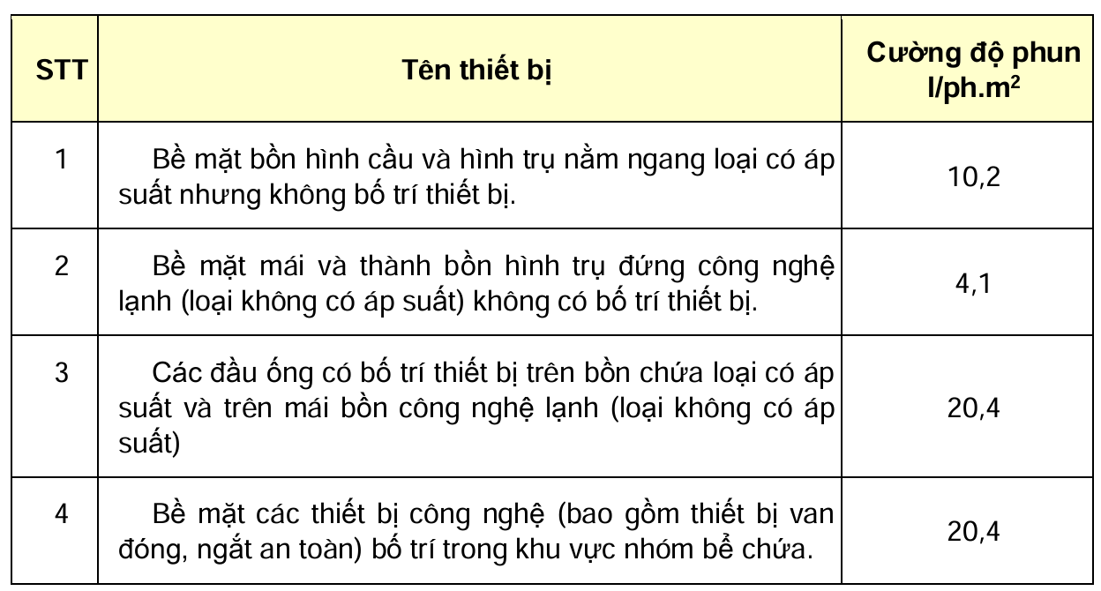 | Bảng 6  QCVN 01:2019/BCA
- | Cường độ phun đối với hạng mục công nghệ sản xuất |  | Đối với các hạng mục công trình và thiết bị công nghệ sản xuất ngoài nhà có hạng sản xuất nguy hiểm cháy, nổ AN, BN và CN: Hệ thống phun nước làm mát và chữa cháy cố định Drencher phải trang bị cho các đối tượng và yêu cầu cường độ phun nước phải đáp ứng theo quy định sau:  - Đối với hạng mục xuất, nhập cho xe bồn chở khí đốt: Cường độ phun tối thiểu là 20,4 lít/phút.m².  - Đối với hạng mục nhà đóng nạp khí đốt vào bình: Cường độ phun tối thiểu là 10,2 lít/phút.m².  - Đối với trạm bơm các sản phẩm khí, máy nén và hệ thống đo đếm khí đốt: Cường độ phun tối thiểu là: 20,4 lít/phút.m².
 | Cường độ phun đối với hạng mục cảng |  | a) Bề mặt thiết bị công nghệ cần xuất, nhập của cầu cảng: Cường độ phun tối thiểu là 10,2 lít/phút.m²;  b) Bề mặt boong tàu, mạn tàu phía tiếp giáp với cầu cảng: Cường độ phun tối thiểu là 4,1 lít/phút.m²;  c) Hệ thống màn ngăn nước Drencher chống cháy giữa khu vực và thiết bị cần xuất, nhập của cầu cảng cho các phương tiện tàu chở khí đốt: Cường độ phun tối thiểu là 1 lít/giây cho mỗi mét chiều dài (l/s.m dài).  d) Để bảo vệ chống bay hơi, các cảng xuất, nhập khí đốt phải trang bị hệ thống chữa cháy cố định bằng bọt có bội sở nở trung bình hoặc bội số nở thấp.
 | Yêu cầu về chữa cháy đồng thời
 |  |  | Yêu cầu lưu lượng phun nước làm mát và chữa cháy đồng thời đối với bồn bị cháy và bồn liền kề xung quanh trong một nhóm bồn chứa khí đốt được xác định như sau:  a) Đối với bồn khí đốt hóa lỏng hình cầu và hình trụ đứng: Theo lưu lượng tính toán phun đồng thời bồn bị cháy (có đường kính lớn nhất) và các bồn liền kề xung quanh tiếp giáp bồn bị cháy được bố trí ở khoảng cách bằng và nhỏ hơn đường kính bồn bị cháy.  b) Đối với bồn khí đốt loại hình trụ nằm ngang: Lưu lượng phun nước làm mát và chữa cháy đồng thời được xác định theo số lượng bồn và theo quy định tại Bảng 7 dưới đây:  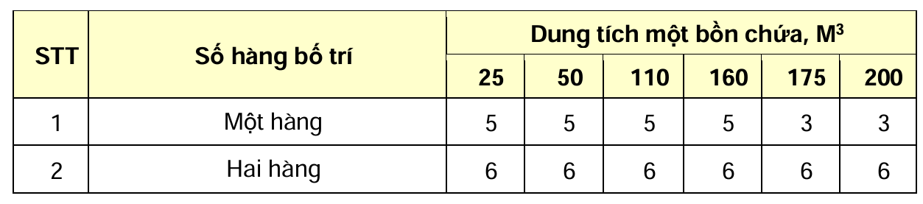 | Điều 2.3.1.6  QCVN 01:2019/BCA
3.2 | Yêu cầu chung
- | Lắp đặt cho bồn chứa khí đốt hình cầu và trụ đứng |  | a) Đối với các bồn chứa hình cầu và hình trụ đứng, bố trí các đường ống mạch vòng có các đầu phun Drencher với các khoảng cách xác định trên bề mặt thành bồn theo quy định:  - Bồn chứa hình cầu: khoảng cách giữa các đường ống mạch vòng xung quanh thành bể nhỏ hơn hoặc bằng 5 mét tính theo chiều đứng từ đỉnh bồn xuống;  - Bồn chứa hình trụ đứng công nghệ lạnh (loại không có áp suất): Bố trí theo từng nửa vòng ở phía ngoài thành bể. Khoảng cách giữa các nửa vòng từ 5 đến 6 mét tính theo chiều đứng của bồn. | Điều 2.3.2.1  QCVN 01:2019/BCA
- | Đối với mái bồn trụ đứng |  | Đối với mái bồn hình trụ đứng công nghệ lạnh (loại không có áp suất): Bố trí các đường ống mạch vòng có các đầu phun Drencher | Điều 2.3.2.1  QCVN 01:2019/BCA
- | Đối với thiết bị, phụ kiện |  | Đối với các thiết bị, phụ kiện đường ống, khóa van và các thiết bị khác của bồn chứa khí đốt: Bố trí các đường ống mạch vòng hoặc mạch cụt có các đầu phun Drencher để bảo vệ. | Điều 2.3.2.1  QCVN 01:2019/BCA
- | Đối với bồn hình trụ nằm ngang |  | Đối với các bồn chứa hình trụ nằm ngang: Bố trí đường ống có các đầu phun nước làm mát và chữa cháy theo quy định:  - Khi bồn có đường kính ngoài nhỏ hơn 2 mét: Bố trí một đường ống thẳng có các đầu phun Drencher ở phía trên bồn;  - Khi bồn có đường kính ngoài từ 2 mét trở lên: Bố trí đường ống theo kiểu hình chữ U có các đầu phun Drencher ở phía trên bồn. | Điều 2.3.2.1  QCVN 01:2019/BCA
- | Bố trí đường ống hệ thống drencher |  | Nguyên tắc, yêu cầu và giải pháp bố trí các đường ống có lắp đặt các đầu phun Drencher cho các hạng mục thiết bị công nghệ của kho chứa, cảng xuất, nhập và trạm phân phối khí đốt thực hiện theo quy định:  a) Đối với các thiết bị công nghệ có hạng sản xuất nguy hiểm cháy, nổ và nguy hiểm cháy bố trí ngoài trời (máy bơm, máy nén khí; thiết bị sấy gia nhiệt; thiết bị đo đếm lưu lượng; cụm van an toàn điều áp): Bố trí các đường ống có các đầu phun Drencher là mạch vòng hoặc mạch cụt; b) Đối với màn ngăn nước bảo vệ thiết bị cần xuất của cảng xuất, nhập khí đốt: Bố trí đường ống mạch vòng có đầu phun màn nước. | Điều 2.3.2.2  QCVN 01:2019/BCA
 |  |  | Các đường ống chính cấp nước ở phía sau cụm Van kiểm tra - điều khiển (Deluge vanlve) của hệ thống phun nước làm mát và chữa cháy cố định Drencher phải có giải pháp để đảm bảo tự chảy thoát hết nước khi hệ thống ngừng hoạt động. | Điều 2.3.2.3  QCVN 01:2019/BCA
- | Bố trí các cụm van điều khiển |  | a) Đối với bồn chứa khí đốt hình trụ nằm ngang: Khi các bồn chứa trong nhóm bố trí thành một hàng, thì bố trí một cụm Van kiểm tra - điều khiển để phun đồng thời cả 3 bồn. Khi các bồn chứa trong nhóm bố trí thành hai hàng thì bố trí một cụm van Kiểm tra - điều khiển để phun đồng thời cho cả 6 bồn;  b) Đối với bồn chứa khí đốt hình cầu: Bố trí mỗi cụm Van kiểm tra - điều khiển để phun cho mỗi bồn;  c) Đối với bồn chứa khí đốt hình trụ đứng công nghệ lạnh (loại không có áp suất): Bố trí mỗi cụm Van kiểm tra - điều khiển để phun cho mỗi nửa bề mặt bồn; | Điều 2.3.2.4  QCVN 01:2019/BCA
 |  |  | Các cụm Van kiểm tra - điều khiển, khóa van trên các đường ống cấp cho trục đứng của hệ thống nước làm mát và chữa cháy Drencher phải bố trí ở bên ngoài phạm vi bảo vệ của nhóm bồn chứa. | Điều 2.3.2.5  QCVN 01:2019/BCA
- | Bố trí van khóa |  | Cho phép lắp khóa van chặn phía sau cụm Van kiểm tra - điều khiển. Cụm Van kiểm tra - điều khiển phải lắp đặt đồng hồ đo áp suất ở phía trước và sau của van. | Điều 2.3.2.6  QCVN 01:2019/BCA
- | Dự trữ đầu phùn |  | Việc dự trữ đầu phun Drencher cho hệ thống phun nước/bọt làm mát và chữa cháy cố định của cơ sở, phải đáp ứng số lượng tối thiểu là 10% cho mỗi chủng loại đầu phun (tính theo số lượng cần lắp đặt trên các đường ống nhánh) để đảm bảo thay thế bổ sung kịp thời khi cần thiết. | Điều 2.3.2.8  QCVN 01:2019/BCA
- | Điều khiển hoạt động của hệ thống |  | Hệ thống phun nước làm mát và chữa cháy cố định Drencher phải có chức năng khởi động hoạt động theo quy định như sau:  a) Đối với các bồn chứa khí đốt, thiết bị công nghệ của kho chứa, cảng xuất nhập và trạm phân phối khí đốt: Điều khiển khởi động tự động, khởi động từ xa và khởi động tại chỗ bằng tay (tại cụm Van kiểm tra - điều khiển);  b) Đối với bề mặt thành bồn khí hóa lỏng công nghệ lạnh (loại không có áp suất): Cho phép chỉ thực hiện khởi động từ xa và khởi động tại chỗ bằng tay. | Điều 2.3.3.1  QCVN 01:2019/BCA
- | Kích hoạt tín hiệu |  | Việc kích hoạt điều khiển tự động hệ thống phun nước làm mát và chữa cháy Drencher thông qua tín hiệu đầu báo cháy tự động cần đáp ứng theo nguyên tắc sau:  a) Thông qua tín hiệu áp suất kích hoạt từ đầu phun Sprinkler (loại đầu kín) hoặc từ dây báo cháy nhiệt (kiểu ống áp suất dễ nóng chảy – Fusible Plug);  b) Thông qua 2 tín hiệu điện đồng thời từ 2 đầu báo cháy lửa cùng kiểm soát một đối tượng bảo vệ. Áp suất duy trì trong mạng đường ống của hệ thống đầu Sprinkler hoặc trong đường ống nhiệt dễ nóng chảy để sử dụng kích hoạt cụm Van kiểm tra - điều khiển đối với hệ thống nước làm mát và chữa cháy Drencher không được nhỏ hơn 0,25 Mpa (2,5 at). | Điều 2.3.3.2  QCVN 01:2019/BCA
- | Sử dụng đầu phun sprinkler để kích hoạt |  | Khi sử dụng tín hiệu từ đầu báo kích hoạt (thông qua tín hiệu áp suất từ đầu phun Sprinkler hoặc loại đường ống nhiệt dễ nóng chảy - Fusible Plug) để kích hoạt khởi động tự động hệ thống phun nước làm mát và chữa cháy, thì các đầu báo phải bố trí lắp đặt gần các bồn chứa, thiết bị bồn chứa, thiết bị công nghệ sản xuất nguy hiểm cháy, nổ và nguy hiểm cháy và những nơi có thể có tác động nhiệt do cháy gây ra, nơi có thể bục vỡ ống. | Điều 2.3.3.3  QCVN 01:2019/BCA
- | Khởi động bằng tay cho hệ thống chữa cháy bồn chứa |  | Đối với hệ thống phun nước làm mát và chữa cháy cố định Drencher cho các bồn khí đốt, việc bố trí và khởi động kích hoạt bằng tay cho hệ thống phải đáp ứng quy định sau:  a) Một hộp nút ấn khởi động bằng tay tại khu vực bồn chứa, bố trí phía ngoài đê bao (hoặc tường rào bảo vệ) của nhóm bể chứa;  b) Một nút ấn khởi động bằng tay bố trí tại Phòng điều khiển trung tâm nơi có người trực thường xuyên 24/24 giờ. | Điều 2.3.3.4  QCVN 01:2019/BCA
4 | Hệ thống họng nước chữa cháy trong nhà
- | Đối tượng trang bị |  | Nhà phải trang bị hệ thống họng nước chữa cháy trong nhà được quy định tại Phụ lục B.  Nhà hỗn hợp thuộc diện phải trang bị hệ thống họng nước chữa cháy trong nhà khi cao từ 5 tầng trở lên hoặc khối tích từ 5.000 m3 trở lên  Đối với nhà hỗn hợp không thuộc diện phải trang bị hệ thống họng nước chữa cháy trong nhà nhưng phần công năng bất kỳ của nhà có quy mô thuộc diện phải trang bị hệ thống họng nước chữa cháy trong nhà theo Bảng B.1 thì phải trang bị hệ thống họng nước chữa cháy trong nhà cho phần nhà đó. Đối với nhà hỗn hợp có phần công năng kinh doanh dịch vụ karaoke, vũ trường, quán bar, hộp đêm từ tầng 3 trở lên thì phải trang bị hệ thống họng nước chữa cháy trong nhà  Hệ thống họng nước chữa cháy trong nhà của các nhà sản xuất, nhà kho có mức nguy hiểm cháy cao, nhà có chiều cao từ 25 m trở lên, chợ, trung tâm thương mại, siêu thị, khách sạn, vũ trường, karaoke, quán bar, hộp đêm, nhà ga, các nhà dịch vụ cảng biển, các nhà dịch vụ cảng cạn, các nhà dịch vụ cảng thuỷ nội địa, nhà hát, rạp chiếu phim phải thường xuyên có nước duy trì áp suất bảo đảm kích hoạt hệ thống tự động.  Không trang bị hệ thống họng nước chữa cháy cho nhà, khu vực, gian phòng có sử dụng hoặc bảo quản các chất mà khi tiếp xúc với nước có thể sinh ra cháy, nổ hoặc ngọn lửa lan truyền rộng. | Điều 5.4.1.1 TCVN 3890:2023  Mục 1.2 Phụ lục B TCVN 3890:2023  Điều 5.4.1.2 TCVN 3890:2023  Điều 5.4.1.4 TCVN 3890:2023
- | Họng chờ |  | Hệ thống họng nước chữa cháy trong nhà có thể bố trí độc lập hoặc kết hợp với hệ thống chữa cháy tự động bằng nước. Hệ thống họng nước chữa cháy trong nhà phải có họng chờ lắp đặt ở ngoài nhà để tiếp nước từ xe bơm hoặc máy bơm chữa cháy di động. | Điều 5.4.1.3 TCVN 3890:2023
- | Các yêu cầu kỹ thuật | Thực hiện theo bảng đối chiếu số B5
5 | Hệ thống cấp nước chữa cháy ngoài nhà
- | Đối tượng trang bị |  | Trong kho chứa, cảng xuất, nhập và trạm phân phối khí đốt phải trang bị, bố trí hệ thống phun nước làm mát và chữa cháy bằng trụ nước, lăng giá chữa cháy cố định cho các bồn chứa, thiết bị công nghệ có hạng sản xuất nguy hiểm cháy và hạng sản xuất nguy hiểm cháy, nổ của hạng mục công trình theo quy định. | Điều 2.3.4.1  QCVN 01:2019/BCA
- | Số lượng đối với kho chứa |  | Đối với kho khí đốt, số lượng và việc bố trí trụ nước, lăng giá chữa cháy cố định cho mỗi nhóm bồn bể chứa, được xác định theo quy định sau: Mỗi điểm bề mặt bồn chứa (bao gồm bồn bị cháy và bồn liền kề), phải bố trí có hai lăng phun (kiểu tia nước đặc) phun tới. Khi bồn chứa có trang bị hệ thống phun nước làm mát và chữa cháy cố định Drencher, cho phép bố trí chỉ một lăng phun tới trên mỗi điểm bề mặt của bồn chứa | Điều 2.3.4.2  QCVN 01:2019/BCA
- | Đối với thiết bị công nghệ |  | Đối với thiết bị công nghệ ngoài nhà có hạng sản xuất nguy hiểm cháy, nổ AN, BN và CN của kho chứa, cảng xuất, nhập và trạm phân phối khí đốt, thì việc bố trí các trụ nước, lăng giá chữa cháy cố định để phun nước làm mát và chữa cháy được xác định theo yêu cầu về tính toán cường độ, lưu lượng và tọa độ góc phun tới, theo nguyên tắc mỗi thiết bị phải có một lăng phun tới.  Khoảng cách bố trí từ trụ nước, lăng giá chữa cháy cố định đến các đối tượng bảo vệ nêu trên không được nhỏ hơn 15 mét. Khi bố trí các lăng giá chữa cháy cố định loại có điều khiển các góc phun có chức năng điều khiển từ xa, thì khoảng cách bố trí đến đối tượng bảo vệ cho phép giảm xuống, nhưng không nhỏ hơn 10 mét. | Điều 2.3.4.3  QCVN 01:2019/BCA
- | Áp lực |  | Các trụ nước, lăng giá chữa cháy cố định, theo quy định, bố trí trên mạng đường ống chính áp lực cao của hệ thống phun nước làm mát và chữa cháy cố định Drencher. Trên mạng đường ống chính phải bố trí họng tiếp nước có van một chiều để hỗ trợ bơm tiếp nước chữa cháy từ các xe chữa cháy hoặc máy bơm chữa cháy di động khi cần thiết. | Điều 2.3.4.4  QCVN 01:2019/BCA
- | Bố trí trụ |  | Việc bố trí các họng van của trụ nước chữa cháy phải đáp ứng yêu cầu thuận tiện trong thao tác sử dụng mở van. Hướng trục đầu ra của van để lắp vòi chữa cháy phải đảm bảo để khi kéo rải vòi chữa cháy không bị bẻ gập. | Điều 2.3.4.5  QCVN 01:2019/BCA
- | Chủng loại lăng giá |  | Các lăng giá chữa cháy cố định phải có đường kính miệng lăng phun tối thiểu là 28 mm. Áp lực đầu lăng phun tối thiểu từ 0,4 Mpa (40 m.c.n) trở lên. Các trụ nước chữa cháy cố định phải trang bị vòi chữa cháy có đường kính tối thiểu 65 mm và đường kính miệng lăng 16 mm. | Điều 2.3.4.6  QCVN 01:2019/BCA
- | Bố trí lăng giá cho bồn chứa |  | Đối với khu vực bồn chứa khí đốt, các lăng giá chữa cháy cố định phải bố trí phía ngoài đê bao (hoặc hàng rào bảo vệ) của nhóm bồn chứa với khoảng cách không được nhỏ hơn 10 mét tính từ đê bao (hàng rào bảo vệ). Tại các vị trí bố trí lăng giá chữa cháy cố định cần xem xét trang bị bổ sung màn phun nước cố định ngăn cháy, chống bức xạ nhiệt hoặc sử dụng các lăng phun nước làm mát cầm tay, đồng thời phải trang bị phương tiện bảo vệ cá nhân cho người chữa cháy. | Điều 2.3.4.7  QCVN 01:2019/BCA
- | Chiều cao lăng giá |  | Để đáp ứng yêu cầu phun làm mát và chữa cháy các bồn khí đốt, các lăng giá chữa cháy cố định cần bố trí trên khung giá đỡ chuyên dụng theo quy định sau:  a) Đối với bồn chứa hình cầu: Chiều cao tính từ mặt đất đến sàn khung giá đỡ của lăng phun không được nhỏ hơn 5 mét;  b) Đối với bồn chứa hình trụ nằm ngang: Chiều cao không nhỏ hơn 2 mét. | Điều 2.3.4.8  QCVN 01:2019/BCA
6 | Hệ thống chữa cháy bằng bọt cố định | Thực hiện theo bảng đối chiếu A18
- | Lưu ý | Khi thiết kế hệ thống chữa cháy cố định bằng bọt với hệ thống trộn bọt cân bằng áp suất tự động, thì áp suất của đường ống cấp bọt phải lớn hơn 0,3 at so với áp suất của đường ống cấp nước |  | Điều 2.3.6.4  QCVN 01:2019/BCA
- | Yêu cầu kỹ thuật | Thực hiện theo bảng đối chiếu B6-B7
7 | Hệ thống chữa cháy bằng bột
- | Yêu cầu trang bị |  | Để chữa các đám cháy (mặt thoáng) khí đốt hóa lỏng, phải sử dụng bột chữa cháy (bột tổng hợp). Để chữa cháy các đám cháy khí đốt hóa lỏng chảy tràn ra dưới lớp đá dăm đối với Kho chứa, cảng xuất, nhập khí đốt cần sử dụng bọt chữa cháy có bội số nở thấp, nở trung bình. Phương tiện chữa cháy bằng bột được sử dụng gồm có:  a) Phương tiện chữa cháy di động (xe chữa cháy bằng bột hoặc Môdun bột chữa cháy);  b) Hệ thống chữa cháy cố định bằng bột (điều khiển tự động hoặc bằng tay);  c) Các bình bột chữa cháy (di động hoặc xách tay). | Điều 2.4.1  QCVN 01:2019/BCA
- | Yêu cầu kỹ thuật |  | Việc trang bị hệ thống chữa cháy bằng bột kiểu môdun có điều khiển từ xa hoặc tại chỗ cần lựa chọn cho phù hợp cho các đối tượng sau:  a) Các thiết bị, phụ kiện (khóa van...) công nghệ bố trí trên mái bồn khí đốt công nghệ lạnh (loại không có áp suất);  b) Các thiết bị công nghệ của cảng xuất, nhập khí đốt. | Điều 2.4.3  QCVN 01:2019/BCA
- | Cường độ phun |  | Căn cứ chủng loại bột chữa cháy, cường độ phun bột chữa cháy đối với khí đốt hóa lỏng phải đáp ứng tối thiểu là 0,3 kg/(m2.giây). | Điều 2.4.4  QCVN 01:2019/BCA
- | Tính toán lượng bột |  | Việc tính toán tổng khối lượng khí nén cần thiết cho hệ thống chữa cháy cố định bằng bột phải đáp ứng yêu cầu lượng khí cần thiết (theo tính toán) để phun hết bột chữa cháy cộng với lượng khí để thổi sạch đường ống sau khi chữa cháy và lượng khí dự trữ của hệ thống với hệ số bằng hai (2) | Điều 2.4.5  QCVN 01:2019/BCA
- | Lượng bột dự trữ |  | Lượng dự trữ bột chữa cháy cho hệ thống chữa cháy cố định bằng bột được tính bằng 100% lượng bột chữa cháy tính toán cần thiế | Điều 2.4.6  QCVN 01:2019/BCA
- | Vật liệu đường ống |  | Việc thiết kế đường ống phun của hệ thống chữa cháy cố định bằng bột phải sử dụng loại ống thép không hàn, chịu áp lực cao theo tính toán và đáp ứng yêu cầu góc uốn theo quy định để không ảnh hưởng đến sức cản ma sát phun bột chữa cháy. | Điều 2.4.7  QCVN 01:2019/BCA
- | Bố trí đường ống |  | Khi thiết kế hệ thống chữa cháy cố định bằng bột cho thiết bị trên mái bồn khí đốt công nghệ lạnh (loại không có áp suất), phải đáp ứng các yêu cầu sau:  a) Đảm bảo việc phun bột chữa cháy (thông qua các lăng phun bột chuyên dụng, đầu phun bột cố định) cho phía trên mái bồn (nơi có bố trí thiết bị công nghệ, thiết bị an toàn) và nơi bố trí bơm xuất, nhập khí cho bồn.  b) Các lăng phun bột cần bố trí trên các tháp, giá đỡ để đảm bảo chiều cao, tầm phun xa và bố trí ở phía ngoài đê bao bảo vệ của nhóm bồn bể chứa. | Điều 2.4.8  QCVN 01:2019/BCA
- | Vị trí đặt bồn chứa bọt |  | Việc bố trí hệ thống chữa cháy cố định bằng bột trong khu vực thiết bị công nghệ sản xuất ngoài nhà, phải đảm bảo khoảng cách yêu cầu từ bồn chứa bột đến đối tượng thiết bị bảo vệ tối thiểu là 5 mét. | Điều 2.4.10  QCVN 01:2019/BCA
8 | Trạm bơm cấp nước chữa cháy và bể nước chữa cháy
- | Các yêu cầu kỹ thuật | Thực hiện theo bảng đối chiếu số B3
9 | Hệ thống chữa cháy bằng khí | Thực hiện theo bảng đối chiếu số B8-B11
- | Yêu cầu về khu vực chữa cháy |  | - Cấu kiện bao che bảo vệ phải có đủ độ bền và tấm liền để chặn lại dòng phun chất chữa cháy. Phải có lỗ thủng để ngăn ngừa sự tăng hoặc giảm áp quá mức trong cấu kiện bao che.  - Để tránh sự tổn hao chất chữa cháy qua các khoảng hở khu vực liền kề với vùng nguy hiểm cháy hoặc khu vực làm việc, các lỗ mở phải được bịt kín cố định hoặc được lắp đặt các cấu kiện bao che đóng mở tự động. Khi không thực hiện được việc hạn chế chất chữa cháy, vùng bảo vệ phải được mở rộng để bao gồm cả vùng lân cận nối với vùng có nguy hiểm cháy hoặc vùng làm việc.  - Việc xây dựng các không gian bao kín phải được bảo vệ bằng các hệ thống chữa cháy thể tích cacbon dioxit phải thực hiện sao cho cacbon dioxit không thể thoát ngay được. Các tường và cửa ra vào phải có khả năng chịu được tác động của lửa trong một thời gian đủ để cho phép sự xả cacbon dioxit được duy trì ở nồng độ thiết kế trong thời gian duy trì. | Điều 7.4.1 và Điều 7.4.2 TCVN 7161-1:2009  Mục 7 TCVN 6101:1996
 |  |  | Cho phép trang bị bình khí chữa cháy tự động kích hoạt (có thiết kế bổ sung chức năng giám sát xả, tín hiệu xả phải được truyền về tủ trung tâm báo cháy) thay thế hệ thống chữa cháy tự động bằng khí tại các khu vực không thường xuyên có người với diện tích không quá 100 m2. Nếu lắp đặt tại khu vực có diện tích trên 100 m2 thì phải phân chia thành các khu vực có diện tích không quá 100 m2 bằng tường ngăn cháy (có giới hạn chịu lửa không thấp hơn REI 45) hoặc vách ngăn cháy (có giới hạn chịu lửa không thấp hơn EI 45). | Điều 5.13.2 TCVN 3890:2023
10 | Hệ thống đèn chiếu sáng sự cố và chỉ dẫn thoát nạn và hệ thống loa thông báo và hướng dẫn thoát nạn
10.1 | Hệ thống đèn chiếu sáng sự cố và chỉ dẫn thoát nạn
- | Đối tượng trang bị |  | Phương tiện chiếu sáng sự cố và chỉ dẫn thoát nạn được trang bị cho tất cả các nhà, công trình (trừ nhà ở riêng lẻ) | Điều 5.7.1.1 TCVN 3890:2023
- | Yêu cầu trang bị |  | a) Ở các chỗ nguy hiểm cho sự di chuyển của người;  b) Ở các lối đi và trên các cầu thang bộ dùng để thoát nạn cho người khi số lượng người cần thoát nạn lớn hơn 50 người;  c) Theo các lối đi chính và cửa ra của các gian phòng sản xuất, trong đó số người làm việc lớn hơn 50 người;  d) Ở các vị trí chỉ dẫn cầu thang bộ trong các nhà ở có chiều cao lớn hơn 6 tầng;  e) Ở các gian phòng sản xuất không có ánh sáng tự nhiên | TCVN 13456:2022
- | Các yêu cầu kỹ thuật | Thực hiện theo bảng đối chiếu số B13
 |  |  | Việc bố trí, trang bị phương tiện chỉ dẫn thoát nạn (biển chỉ dẫn, đèn chỉ dẫn và hệ thống đèn chiếu sáng sự cố) tại các kho chứa, cảng xuât, nhập và trạm phân phối khí đốt, thực hiện theo tiêu chuẩn quy định hiện hành. Các biển chỉ dẫn thoát nạn phải được sơn phản quang để nhận biết từ xa. Các đèn chỉ dẫn thoát nạn ”lối ra” phải luôn được bật sáng khi trời tối và ban đêm. | Điều 2.8.1.2  QCVN 01:2019/BCA
10.2 | Hệ thống loa thông báo và hướng dẫn thoát nạn
- | Đối tượng trang bị |  | Tại kho chứa (khu vực bồn bể chứa), trạm phân phối và cảng xuất, nhập khí đốt (khu vực cầu cảng) phải xem xét trang bị hệ thống báo động cháy và báo động chung cho toàn cơ sở để chỉ dẫn lối thoát nạn an toàn cho người khi có sự cố cháy, nổ xảy ra | Điều 2.8.1.1  QCVN 01:2019/BCA
- | Các yêu cầu kỹ thuật | Thực hiện theo bảng đối chiếu số B13 ngoài ra cần lưu ý các nội dung sau
 |  |  | Hệ thống báo động cháy và báo động chung, gồm có:  a) Hệ thống đàm thoại hai chiều để đảm bảo việc thông tin giữa các nhân viên vận hành với trung tâm điều khiển vận hành của cơ sở;  b) Hệ thống loa thông báo cháy và báo động chung để hướng dẫn người thoát nạn an toàn, tránh hoảng loạn khi có sự cố cháy, nổ xảy ra;  c) Hệ thống camera giám sát bảo vệ cơ sở và khu vực có nguy hiểm cháy, nổ cao;  d) Hệ thống điện thoại thông tin liên lạc của trung tâm điều khiển vận hành với đội chữa cháy của cơ sở, cơ quan Cảnh sát phòng cháy, chữa cháy và cứu nạn, cứu hộ địa phương và các cơ sở sản xuất khu vực xung quanh để hỗ trợ khi cần thiết;  Các nhân viên đội vận hành sản xuất, đội phòng cháy, chữa cháy của cơ sở cần được trang bị bộ đàm liên lạc cầm tay. | Điều 2.8.1.2  QCVN 01:2019/BCA
 |  |  | Hệ thống báo động cháy và báo động chung bằng tín hiệu âm thanh (loa thông báo cháy) và ánh sáng (đèn chỉ dẫn lối ra thoát nạn) phải đảm bảo hoạt động trong suốt thời gian cho người thoát nạn an toàn ra khỏi khu vực có sự cố nguy hiểm và cháy, nổ xảy ra | Điều 2.8.1.2  QCVN 01:2019/BCA
 |  |  | Tín hiệu thông báo cháy bằng loa và hướng dẫn người thoát nạn phải đáp ứng yêu cầu sau: a) Tại mọi điểm khu vực của kho chứa, trạm phân phối khí đốt đều phải được thông báo cháy và báo động chung (thể hiện bằng âm thanh và lời nói). Âm lượng tín hiệu loa thông báo cháy phải có cường độ lớn hơn tiếng ồn công nghiệp tại khu vực đó. b) Việc xác định số lượng, lựa chọn công suất thiết bị báo động cháy và báo động chung (còi, loa) tại khu vực cảng xuất, nhập khí đốt phải đáp ứng mức độ cường độ âm thanh để cho mọi người làm việc (thường xuyên và không thường xuyên) nghe thấy tại bất kỳ mọi điểm trong khu vực cầu cảng. | Điều 2.8.1.3  QCVN 01:2019/BCA
 |  | Bố trí loa thông báo | Các thiết bị loa thông báo cháy và hướng dẫn người thoát nạn, theo quy định, cần bố trí lắp đặt trên các cột, giá đỡ riêng hoặc trên các cột điện chiếu sáng bảo vệ của công trình và đáp ứng yêu cầu an toàn phòng nổ theo phân cấp, phân vùng an toàn phòng nổ của tiêu chuẩn, quy định hiện hành. | Điều 2.8.1.4  QCVN 01:2019/BCA
11 | Bình chữa cháy
11.1 | Trang bị, bố trí bình chữa cháy xách tay và bình chữa cháy có bánh xe
- | Yêu cầu trang bị |  | - Tất cả các khu vực trong nhà và công trình kể cả những nơi đã được trang bị hệ thống chữa cháy phải trang bị bình chữa cháy xách tay hoặc bình chữa cháy có bánh xe.  - Việc lựa chọn chủng loại bình chữa cháy là loại di động có bánh xe hoặc xách tay cần căn cứ vào khả năng kích thước của nguồn cháy có thể xảy ra. Những nơi nguồn cháy có kích thước lớn, phải lựa chọn các bình chữa cháy di động có bánh xe.  - Trong các phòng, nhà có hạng sản xuất nguy hiểm cháy, nổ D với diện tích nhỏ hơn 100 m2 thì có thể không cần trang bị các bình chữa cháy | Điều 5.1.1.1  TCVN 3890:2023  Điều 2.1.2  QCVN 01:2019/BCA  Điều 2.1.6  QCVN 01:2019/BCA
- | Trang bị cho phòng máy, phòng điều khiển |  | Đối với các phòng máy tính, phòng điều khiển trung tâm hoặc những nơi có bảo quản, sử dụng các thiết bị, đồ vật quý có giá trị cao mà khi sử dụng các chất chữa cháy thông thường có thể gây hư hỏng, phá hủy tài sản thì phải trang bị các bình chữa cháy bằng khí (khí CO2 hoặc khí halon). | Điều 2.1.7  QCVN 01:2019/BCA
- | Lựa chọn, tính toán trang bị |  | 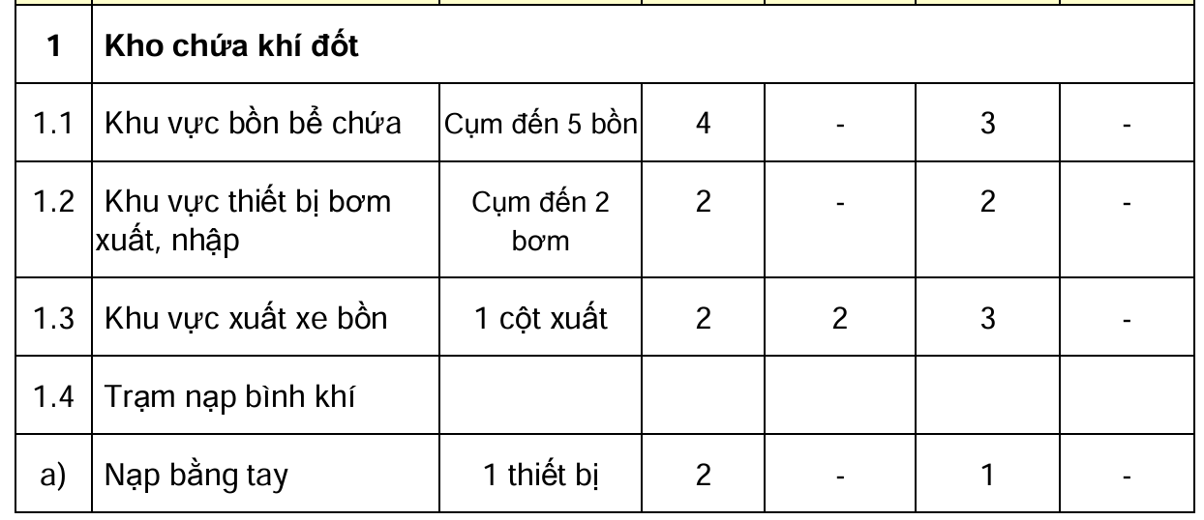  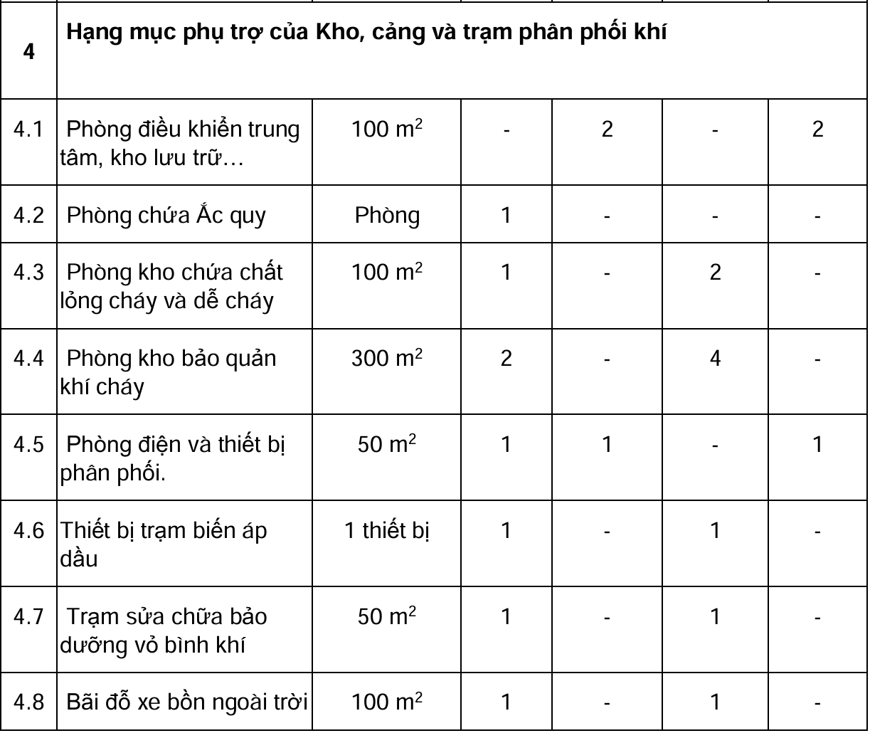 | Bảng 2  QCVN 01:2019/BCA
- | Lượng dự trữ |  | Phải có số lượng bình chữa cháy dự trữ không ít hơn 10% tổng số bình theo tính toán để trang bị thay thế khi cần thiết (cho phép không quá 100 bình mỗi loại). | Điều 5.1.1.5 TCVN 3890:2023
- | Quy định về giảm số lượng |  | Tại các phòng có thiết kế trang bị hệ thống chữa cháy cố định tự động, số lượng trang bị bình chữa cháy cho phép được giảm 50% theo quy định tính toán | Điều 2.8.1.8  QCVN 01:2019/BCA
- | Vị trí đặt bình |  | Việc bố trí để các bình chữa cháy thực hiện theo quy định sau:  a) Các bình chữa cháy có trọng lượng toàn phần nhỏ hơn 15 kg: Đặt ở cốt không quá 1,20 mét cách sàn (khoảng cách tính đến phần đầu bình); b) Các bình chữa cháy xách tay có trọng lượng toàn phần bằng và lớn hơn 15 kg: Đặt ở cốt không quá 0,8 mét cách sàn. Cho phép đặt các bình chữa cháy trên sàn nhà khi có biện pháp cố định cần thiết để tránh va đập gây đổ bình do ngẫu nhiên.  c) Tại các khu vực thiết bị công nghệ sản xuất ngoài trời: Các bình chữa cháy phải bố trí trong các tủ đựng phương tiện chữa cháy, đảm bảo thông gió tự nhiên, chống mưa, nắng.  d) Trong hành lang, lối đi của nhà: Khoảng cách bố trí từ cửa đi đến bình chữa cháy phải đảm bảo sao cho cửa mở được hết hoàn toàn và không gây cản trở cho người thoát nạn; | Điều 2.8.1.9  QCVN 01:2019/BCA
- | Khoảng cách di chuyển |  | Khoảng cách di chuyển lớn nhất từ vị trí bố trí bình chữa cháy đến điểm xa nhất của đối tượng bảo vệ là phòng, nhà và thiết bị công nghệ sản xuất bên ngoài nhà của kho chứa, cảng xuất, nhập và trạm phân phối khí đốt thực hiện theo quy định sau:  a) Đối với các hạng mục là phòng, nhà:  - Không quá 20 m đối với nhà và công trình công cộng;  - Không quá 15 m đối với các phòng, nhà có hạng sản xuất nguy hiểm cháy, nổ A, B, C;  - Không quá 20 m đối với các phòng, nhà có hạng sản xuất nguy hiểm cháy D và E;  b) Đối với thiết bị công nghệ sản xuất bên ngoài nhà: Không quá 30 m đối với các thiết bị có hạng nguy hiểm cháy AN, BN và CN. | Điều 2.1.12  QCVN 01:2019/BCA
11.2 | Trang bị, bố trí bình bột chữa cháy tự động kích hoạt loại treo |  | Các bình bột chữa cháy tự động kích hoạt loại treo phải phù hợp với TCVN 12314-1.  Căn cứ điều kiện thực tế của nhà và công trình, có thể lắp đặt ở mặt tường hoặc treo trên trần nhà, với chiều cao thích hợp sao cho đảm bảo diện tích bảo vệ hữu hiệu theo công bố của đơn vị sản xuất. Trong bất kỳ trường hợp nào phải đảm bảo khoảng cách từ bộ phận cảm biến nhiệt đến trần nhà là không quá 40 cm.  Bình bột chữa cháy tự động kích hoạt loại treo có thể được trang bị tại khu vực bếp của nhà hàng, các phòng nồi hơi, giặt là có diện tích không quá 100 m2. Nếu lắp đặt tại khu vực có diện tích trên 100 m2 thì nên phân chia thành các khu vực có diện tích đến 100 m2 bằng tường ngăn cháy (có giới hạn chịu lửa không thấp hơn REI 45) hoặc vách ngăn cháy (có giới hạn chịu lửa không thấp hơn EI 45). | Điều 5.1.2.1 TCVN 3890:2023  Điều 5.1.2.2 TCVN 3890:2023  Điều 5.1.2.3 TCVN 3890:2023
11.3 | Các yêu cầu kỹ thuật | Thực hiện theo bảng đối chiếu số B12
12 | Dụng cụ phá dỡ thông thường và phương tiện bảo hộ chống khói
- | Yêu cầu trang bị |  | Nhà, công trình phải trang bị phương tiện, dụng cụ phá dỡ thô sơ được quy định tại Phụ lục E.  Các loại công trình công cộng khác không phụ thuộc quy mô phải trang bị 01 bộ dụng cụ phá dỡ thô sơ gồm:  + Rìu cứu nạn (trọng lượng 2 kg, cán dài 90 cm, chất liệu thép cacbon cường độ cao);  + Xà beng (một đầu nhọn, một đầu dẹt, dài 100 cm);  + Búa tạ (thép cacbon cường độ cao, nặng 5kg, cán dài 50 cm);  + Kìm cộng lực (dài 60 cm, tải cắt 60 kg | Phụ lục E TCVN 3890:2023  Mục 3 Phụ lục E TCVN 3890:2023
- | Yêu cầu kỹ thuật |  | Phương tiện, dụng cụ phá dỡ thô sơ trang bị cho nhà, công trình được bố trí tại khu vực thường trực về phòng cháy và chữa cháy. | Điều 5.6.1.2 TCVN 3890:2023
13 | Phương tiện chữa cháy cơ giới
- | Quy định về trang bị |  | 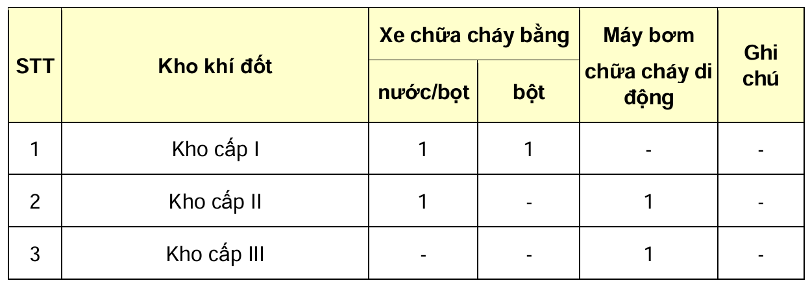 | Bảng 3  QCVN 01:2019/BCA
- | Yêu cầu kỹ thuật |  | a) Xe chữa cháy bằng nước/bọt phải có tính năng chữa cháy bằng nước và bằng bọt, đảm bảo lưu lượng, áp lực cần thiết và đáp ứng yêu cầu dung tích của téc chứa nước tối thiểu là 2 000 lít và dung tích của téc chứa bọt là 200 lít.  b) Các máy bơm nước chữa cháy di động phải có lưu lượng và áp lực tương đương với công suất bơm của xe chữa cháy;  c) Các xe chữa cháy bằng bột phải có bồn chứa bột lớn hơn hoặc bằng 2 000 kg và đảm bảo công suất cho lăng giá cố định của xe hoạt động tối thiểu từ 2 đến 3 phút và các lăng phun cầm tay hoạt động từ 20 đến 30 phút. | Điều 2.2.2  QCVN 01:2019/BCA
14 | Hệ thống điện phục vụ PCCC
- | Đối với điện cấp cho máy bơm chữa cháy |  | Phải lắp đặt ít nhất hai máy bơm nước chữa cháy, mỗi máy đảm bảo 100 % công suất. Phải bố trí các nguồn phát điện độc lập sao cho có thể vận hành hết công suất, có tính đến việc chỉ hoạt động được một nguồn điện.  CHÚ THÍCH: Ví dụ một máy bơm điện chạy 100 % công suất cộng với một máy bơm diesel chạy 100 % công suất. | 7.2.4.4 TCVN 8611:2023
- | Các yêu cầu kỹ thuật | Thực hiện theo bảng đối chiếu số B14
..........(3).................... ..........(4)..............
Ghi chú: (1) Tên cơ quan chủ quản trực tiếp;(2) Tên đơn vị thực hiện thẩm định; (3) Họ tên và chữ ký của cán bộ thực hiện; (4) Ghi quyền hạn, chức vụ của người lãnh đạo, chỉ huy đơn vị thẩm định, nếu người ký văn bản là cấp phó của người đứng đầu cơ quan thì ghi chữ viết tắt “KT.” vào trước chức vụ của người đứng đầu, bên dưới ghi chức vụ của người ký văn bản;

